2016聚焦中考物理考点跟踪突破：第二十三讲 电与磁（陕西省35份）

一、填空题
1．(2015，衡阳)如图所示是根据英国物理学家法拉第发现的__电磁感应__现象制成的__发电机__(选填“发电机”或“电动机”)示意图．
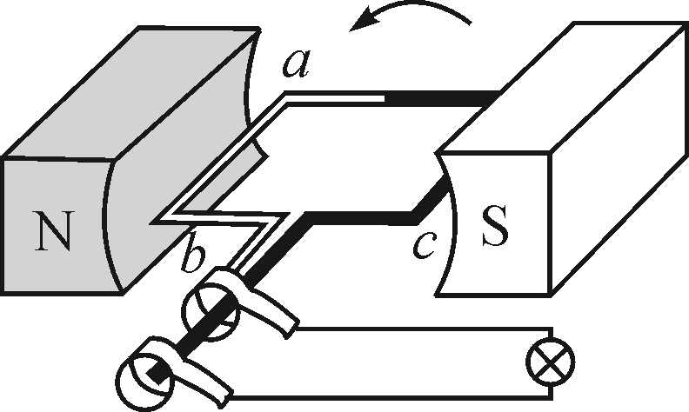第1题图
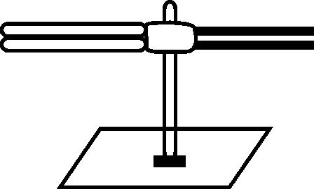第2题图

2．(2015，山西)小明同学用硬纸板和大头针制作底座，把两根缝衣针磁化后，穿过按扣的两个孔，放在底座的针尖上，就制成了一个如图所示的指南针．指南针能指南北说明地球周围存在着__磁场__．该指南针静止后，针尖指南方，则针尖是指南针的__S__(选填“N”或“S”)极．
3．(2015，梅州)科学家的每次重大发现，都有力地推动了人类文明的进程．丹麦物理学家奥斯特先发现了电流周围存在着磁场，第一个揭示了电和磁之间的联系．小周同学自制了一个用开关来控制电磁铁南北极的巧妙装置，如图所示．当开关S接__a__(选填“a”或“b”)点时，电磁铁的A端是N极．
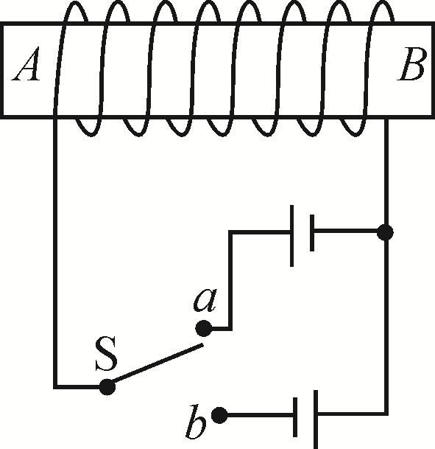第3题图
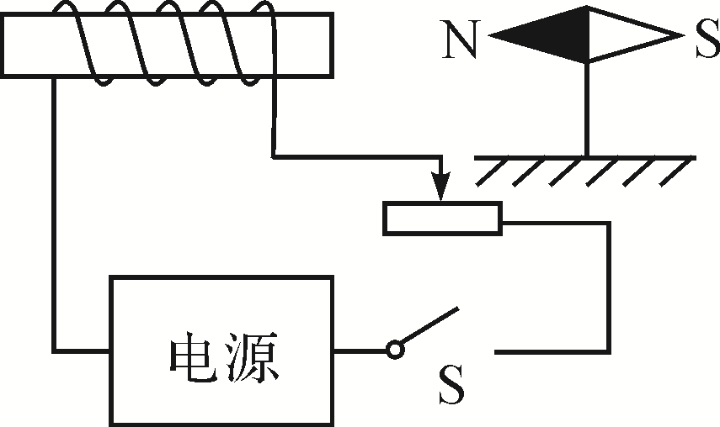第4题图

4．(2015，大连)如图所示，闭合开关S，通电螺线管右侧的小磁针静止时，小磁针的N极指向左，则电源的右端为__正__极．若使通电螺线管的磁性增强，滑动变阻器的滑片P应向__右__端移动．
二、选择题
5．(2015，杭州)甲铁棒能吸引小磁针，乙铁棒能排斥小磁针，若甲、乙铁棒相互靠近，则两铁棒( D )
A．一定互相吸引
B．一定互相排斥
C．可能无磁力的作用
D．可能互相吸引，也可能排斥
6．(2015，大连)要改变直流电动机线圈转动的方向，可行的办法是( C )
A．改变电流的大小
B．改变磁场的强弱
C．只改变电流方向
D．同时改变电流方向和磁场方向
7．(2015，金华)如图是一些研究电现象和磁现象的实验．下列关于这些实验的叙述正确的是( B )

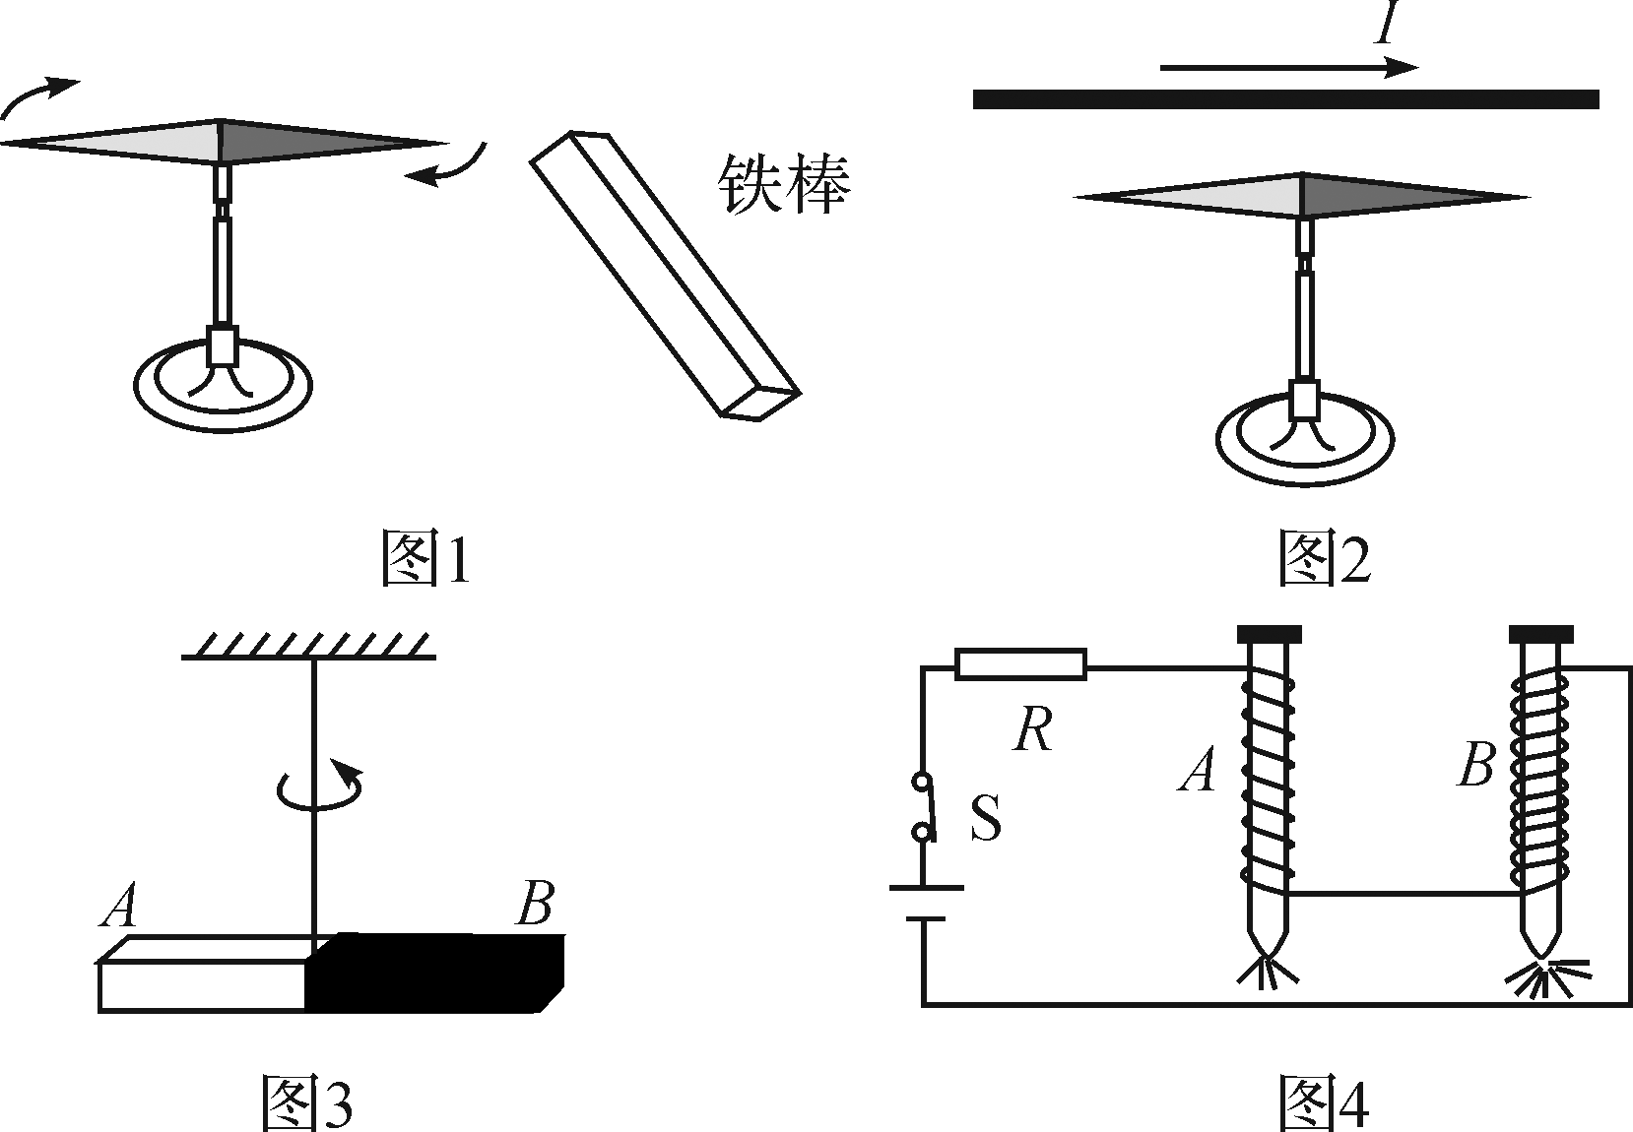
A．图1中小磁针被铁棒吸引，说明铁棒本身具有磁性
B．图2中小磁针发生偏转，说明电流周围存在磁场
C．图3中条形磁铁静止时A端总是指向北方，说明A端是条形磁铁的南极
D．图4中铁钉B吸引的大头针比A多，说明电磁铁的磁性强弱与电流大小有关
8．(2015，嘉兴)爱因斯坦曾说，在一个现代的物理学家看来，磁场和他坐的椅子一样实在．如图所示的磁场与实际不相符的是( C )
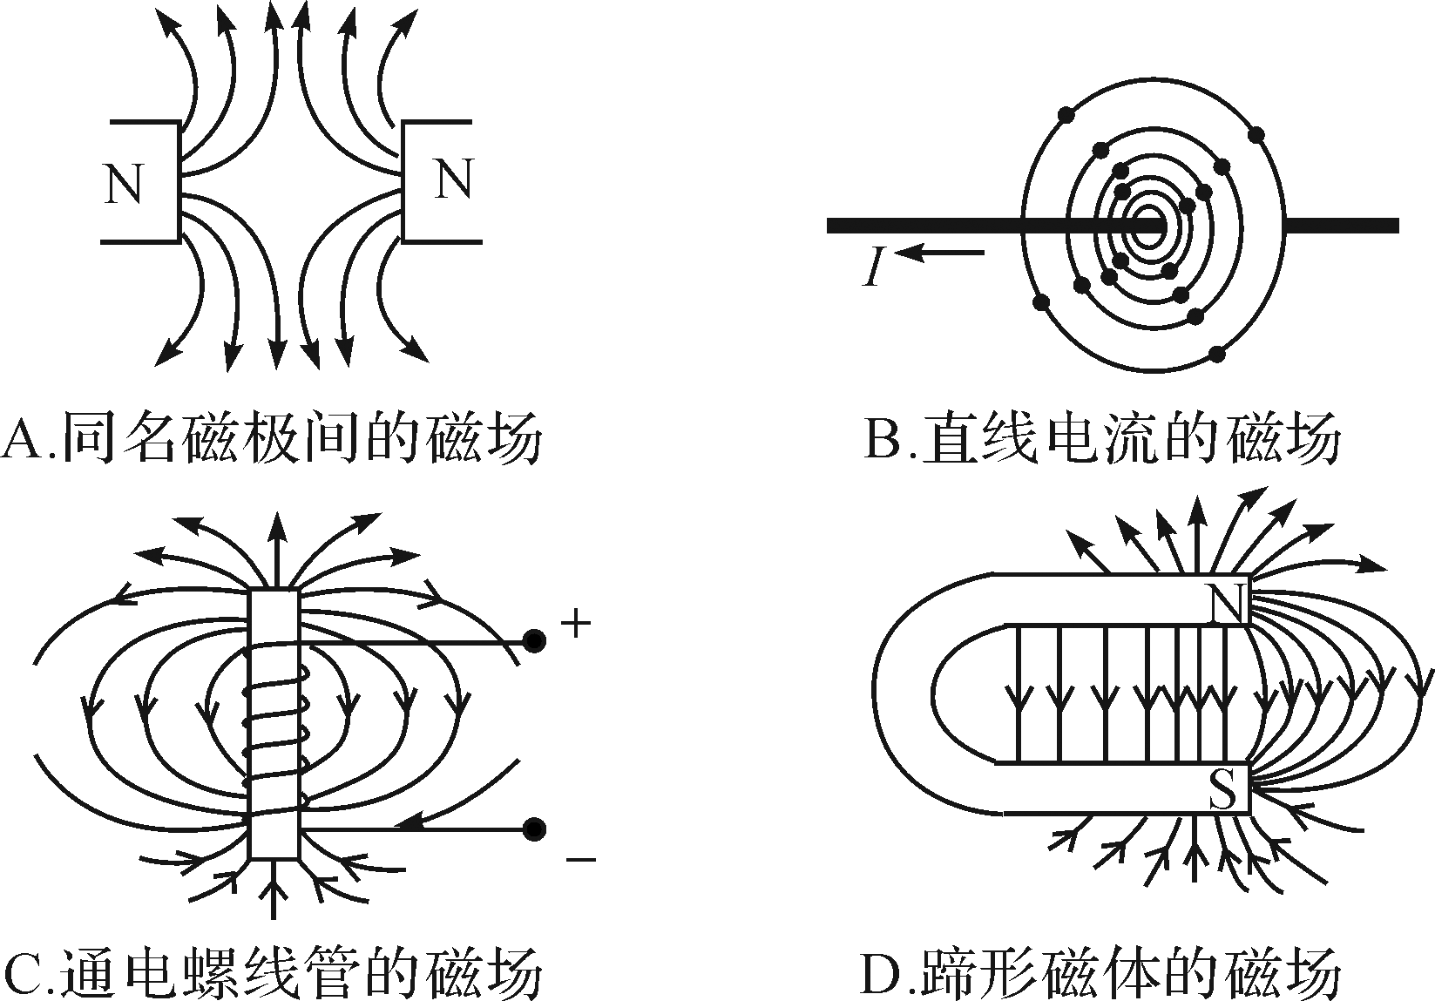
9．(2015，永州)如图是关于电磁现象的四个实验，下列说法正确的是( B )
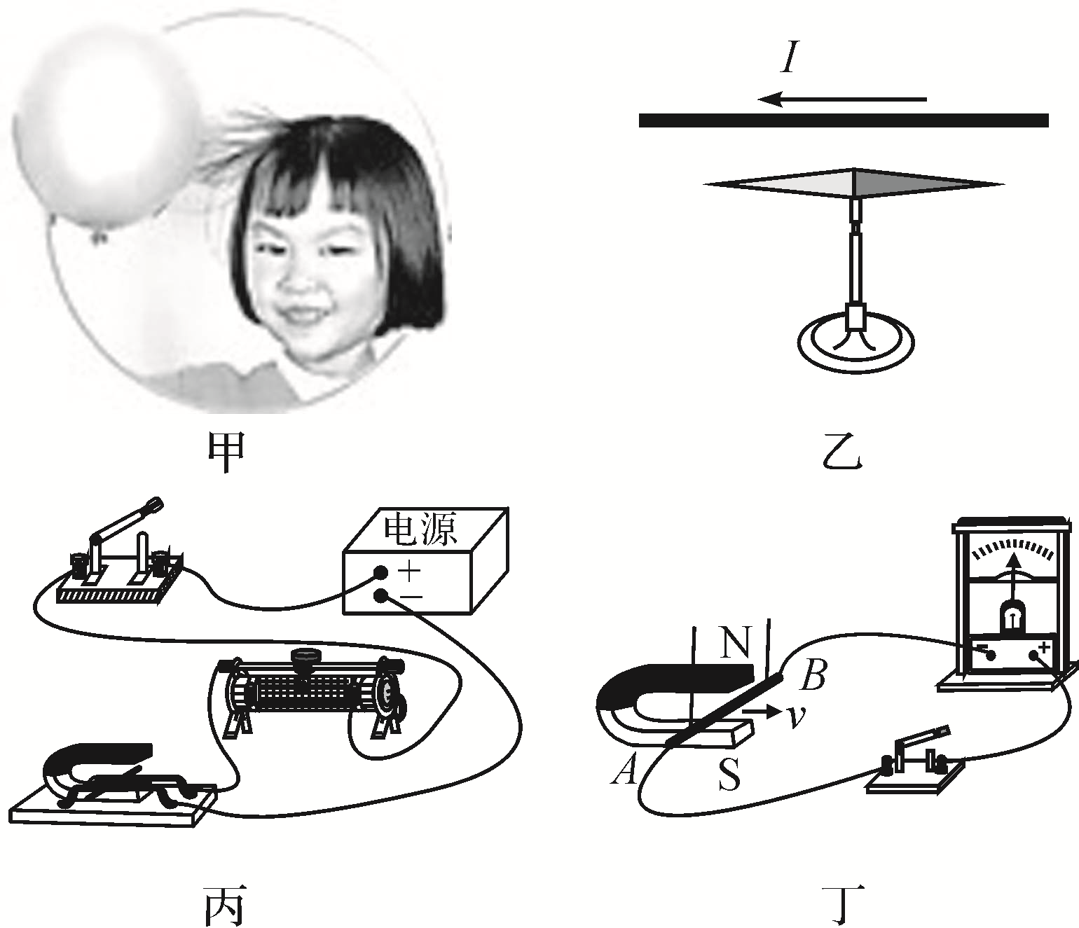
A．图甲实验是研究同种电荷相互排斥
B．图乙实验是研究通电导线周围存在磁场
C．图丙实验是研究电磁感应现象
D．图丁实验是研究电动机的原理
10．(2015，遂宁)如图所示，A是悬挂在弹簧测力计下的条形磁铁，B是螺线管．闭合开关，待弹簧测力计示数稳定后，将滑动变阻器的滑片缓慢向右移动的过程中，下列说法正确的是( C )
A．电压表示数变大，电流表示数也变大
B．电压表示数变小，电流表示数也变小
C．螺线管上端是N极，弹簧测力计示数变小
D．螺线管上端是S极，弹簧测力计示数变大
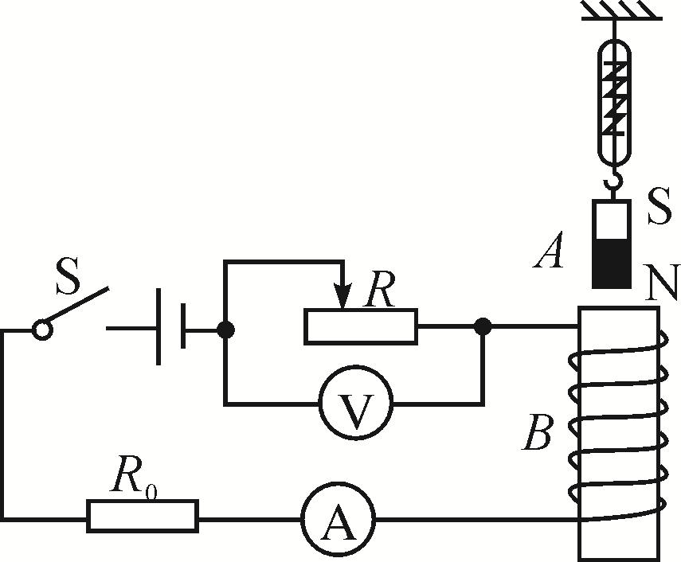第10题图
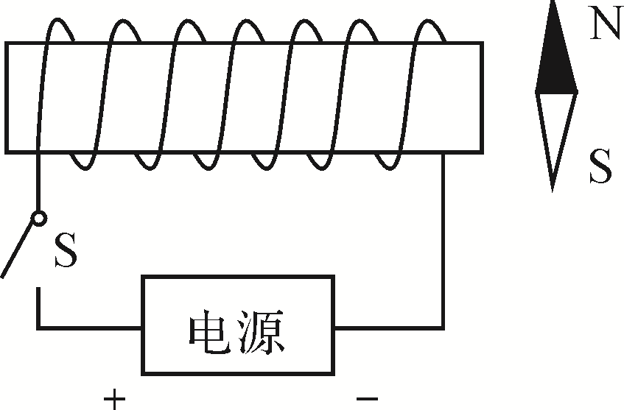第11题图

11．(2015，铜仁)如图所示，一螺线管的右端放着一个可自由转动的小磁针，闭合开关S前小磁针处于静止，闭合开关S后，小磁针的N极将( A )
A．向左偏转 B．向右偏转
C．仍然静止 D．无法判断
12．(2015，永州)如图所示，闭合开关S，将滑动变阻器的滑片P向右移动时，图中的电磁铁( D )
A．a端是N极，磁性减弱
B．b端是S极，磁性增强
C．a端是S极，磁性增强
D．b端是N极，磁性减弱
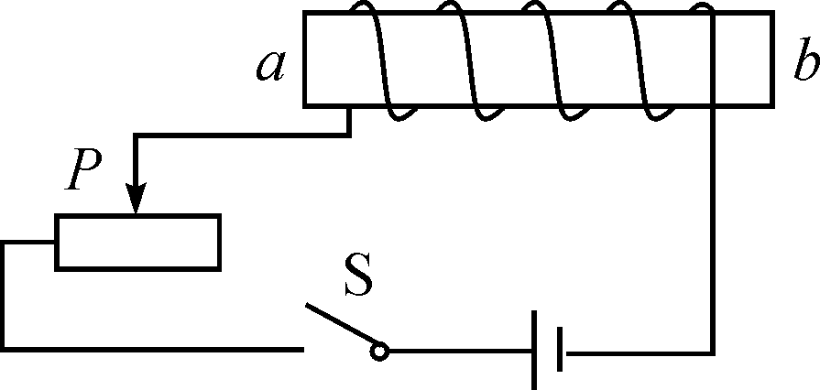第12题图
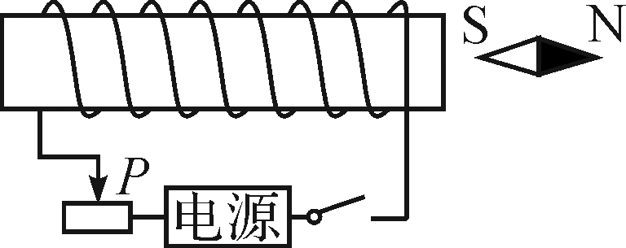第13题图

13．(2015，潍坊)(多选)如图所示，电源、滑动变阻器与螺线管相连，闭合开关，在通电螺线管的右端放置一个小磁针，小磁针静止时N极水平向右．则( AD )
A．电源左端为正极
B．电源右端为正极
C．滑动变阻器的滑片P向左移动，通电螺线管的磁性增强
D．滑动变阻器的滑片P向右移动，通电螺线管的磁性增强
14．(2015，郴州)如图所示，下列有关电与磁实验的装置中，属于电动机原理的是( B )
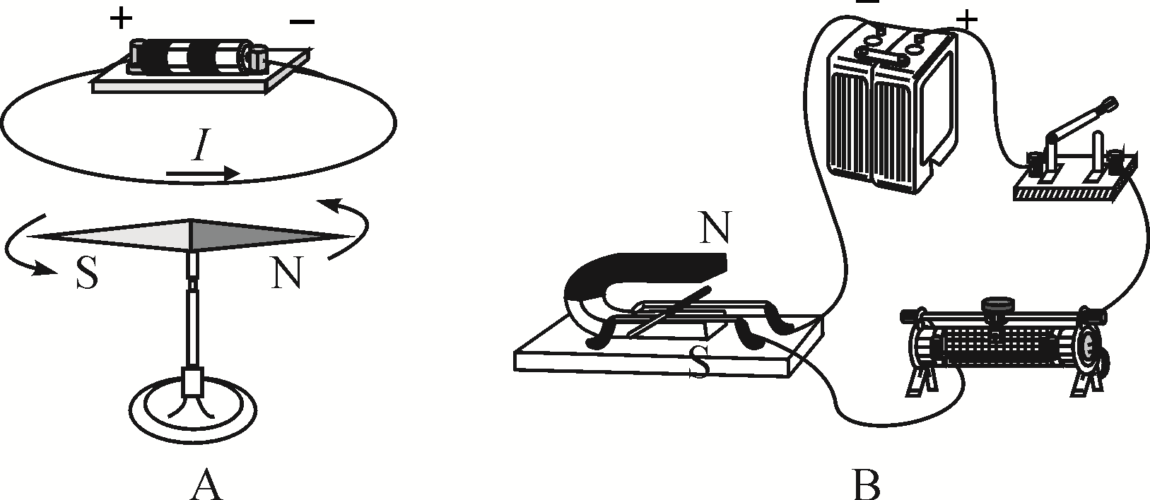

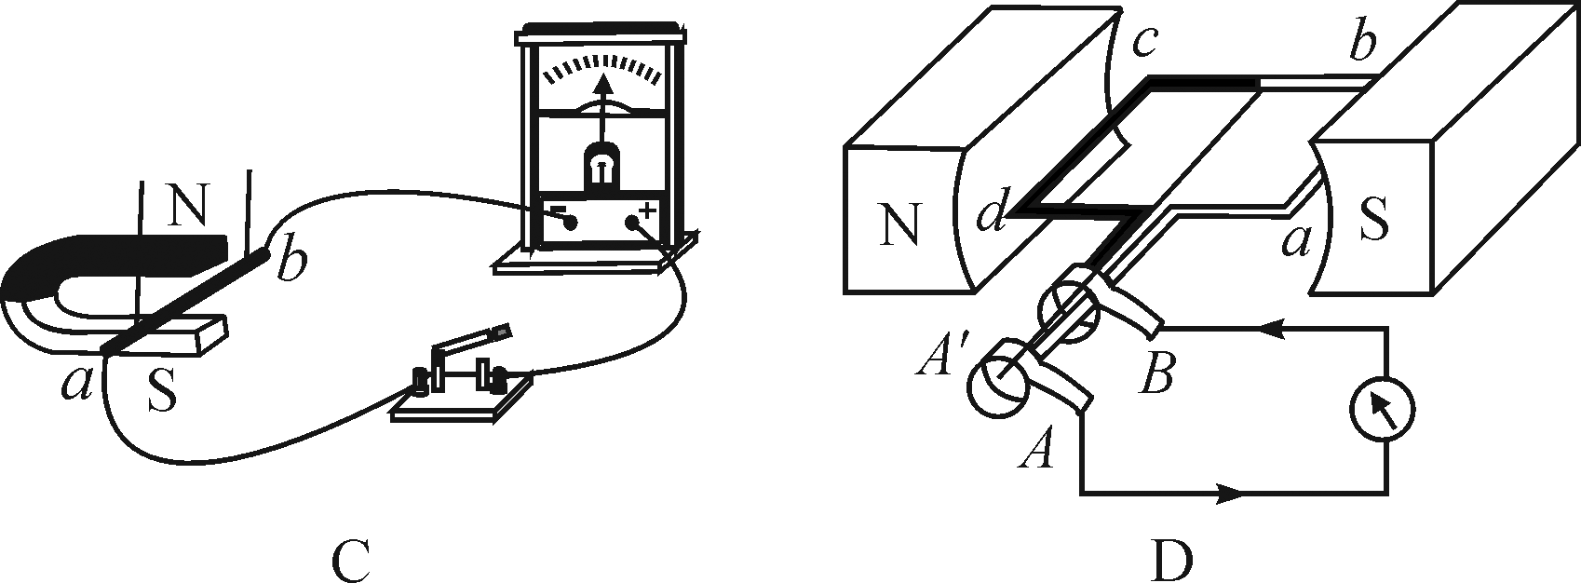
三、作图与实验探究题
15．(2015，衡阳)在图中标出通电螺线管上方小磁针静止时的N极及导线中的电流方向．
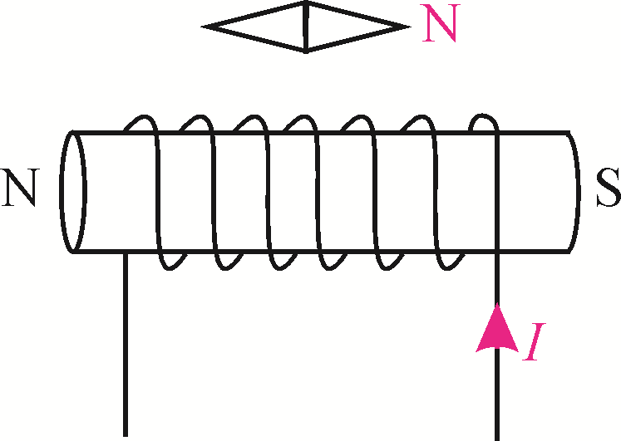
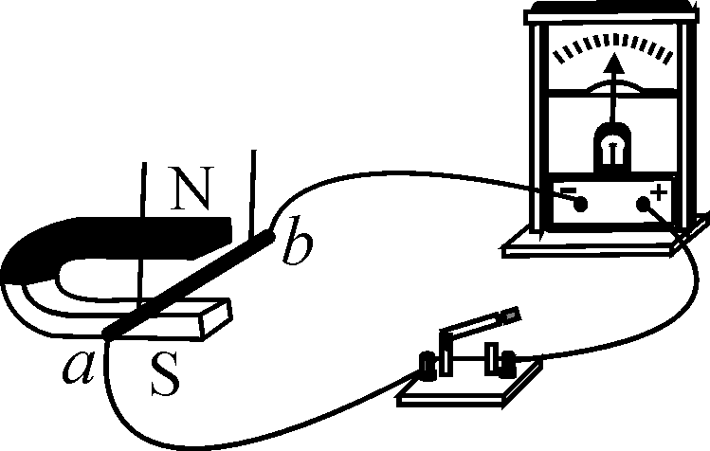
16．(2015，淄博)如图是“探究什么情况下磁可以生电”的装置，导体ab、开关、灵敏电流表用导线连接，组成电路．
(1)实验中，我们通过电流表指针是否偏转来判断电路中是否有__感应电流__；通过指针偏转的方向判断__电流的方向__．
(2)闭合开关，让导体ab在磁场中上下运动，发现电流表的指针__不偏转__；让导体ab静止，磁铁水平向右运动，则电流表的指针__偏转__．(均选填“偏转”或“不偏转”)
(3)如果想进一步探究感应电流的大小与导体运动的快慢是否有关，则应闭合开关，保持其他条件不变，只改变__导体运动的速度__，观察__电流表指针偏转的幅度__得出结论．
四、综合应用题
17．(2016，云南模拟)如图甲所示为一恒温箱温控电路，包括工作电路和控制电路两部分．R为热敏电阻(置于恒温箱内)，阻值随温度变化的关系如图乙所示．恒温箱温控电路工作原理：加热过程中，恒温箱温度升高到一定值时，控制电路中电流会达到一定值，继电器的衔铁被吸合，工作电路停止加热．
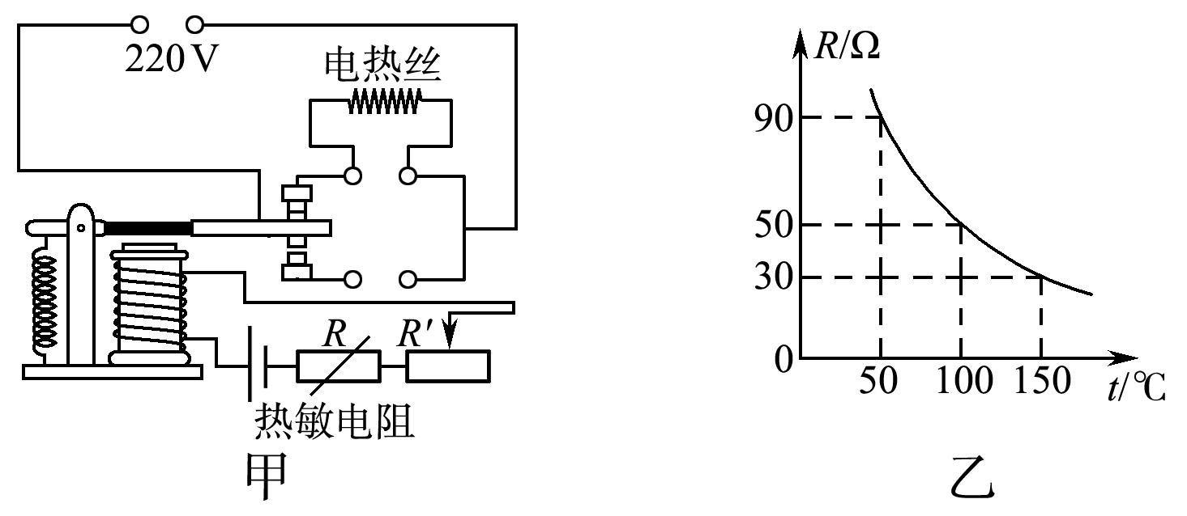
(1)图中所示状态，电路处于加热还是未加热？
(2)恒温箱的温度为100 ℃时，继电器线圈中的电流达到20 mA，衔铁被吸合，此时热敏电阻R消耗的功率是多少？
(3)电阻R′有什么作用？
解：(1)加热；(2)恒温箱温度为100 ℃时，R＝50 Ω，P＝I²R＝(0.02 A)²×50 Ω＝0.02 W；(3)①保护电路；②调节温控箱的控制温度

